Configurar una impresora de red en Gnome3 con system-config-printer
15 de julio de 2013
Autor: Luis Alejandro Bernal Romero (Aztlek)
Email: aztlek@gmail.com
Blog: http://aztlek.org/
Esta guía explica como configurar una impresora de red en Gnome3, pero usando el system-config-printer, esto por que es más completo par aeste ripo de impresoras que el nativo de Gnome3.

Esta obra está licenciada bajo la Licencia Creative Commons Atribución-CompartirIgual 3.0 Unported. Para ver una copia de esta licencia, visita http://creativecommons.org/licenses/by-sa/3.0/.
Palabras clave: impresora, configurar, gnome, gnome3, system-config-printer, impresora de red, configurar impresora de red

Convenciones
Las convenciones usadas en este documento son:
Convención | Significado
Botón | Se refiere a un botón de la interfaz gráfica.
Nombre de campo | Es el nombre de un campo en un formulario web o ventana de dialogo.
Valor campo | El valor que se debe poner en un campo de un formulario web o ventana de dialogo.
Código | Código como comandos o salida de comandos de consola.
Tecla | Tecla o combinación de teclas.
Opción lista desplegable | Una opción de una lista desplegable de la interfaz gráfica.
Opción menú | Una opción de un menú.
Título ventana | Titulo de una ventana.
Pestaña | Una pestaña de una interfaz gráfica
Nombre icono | El nombre del icono, normalmente aparece cuando se pone el cursor en sima.
Enlace de internet | Un enlace a una dirección en Internet.
Nombre archivo | El nombre de un archivo.

Configurando
System-config-printer es una aplicación más completa para la configuración de impresoras de red que la que trae por omisión el Gnome3. Para usarlo necesitamos meternos un momento a la consola, pero no te asustes, esta guía te explica como hacerlo paso a paso.
- Clic en Actividades.
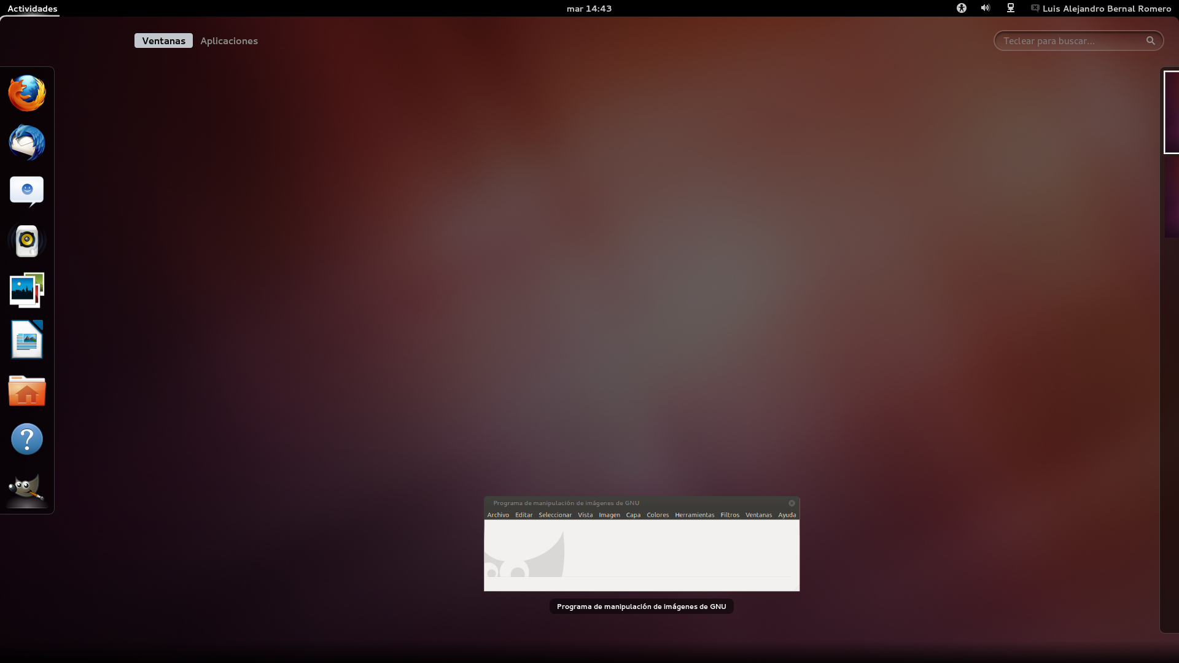
- Clic en Aplicaciones.
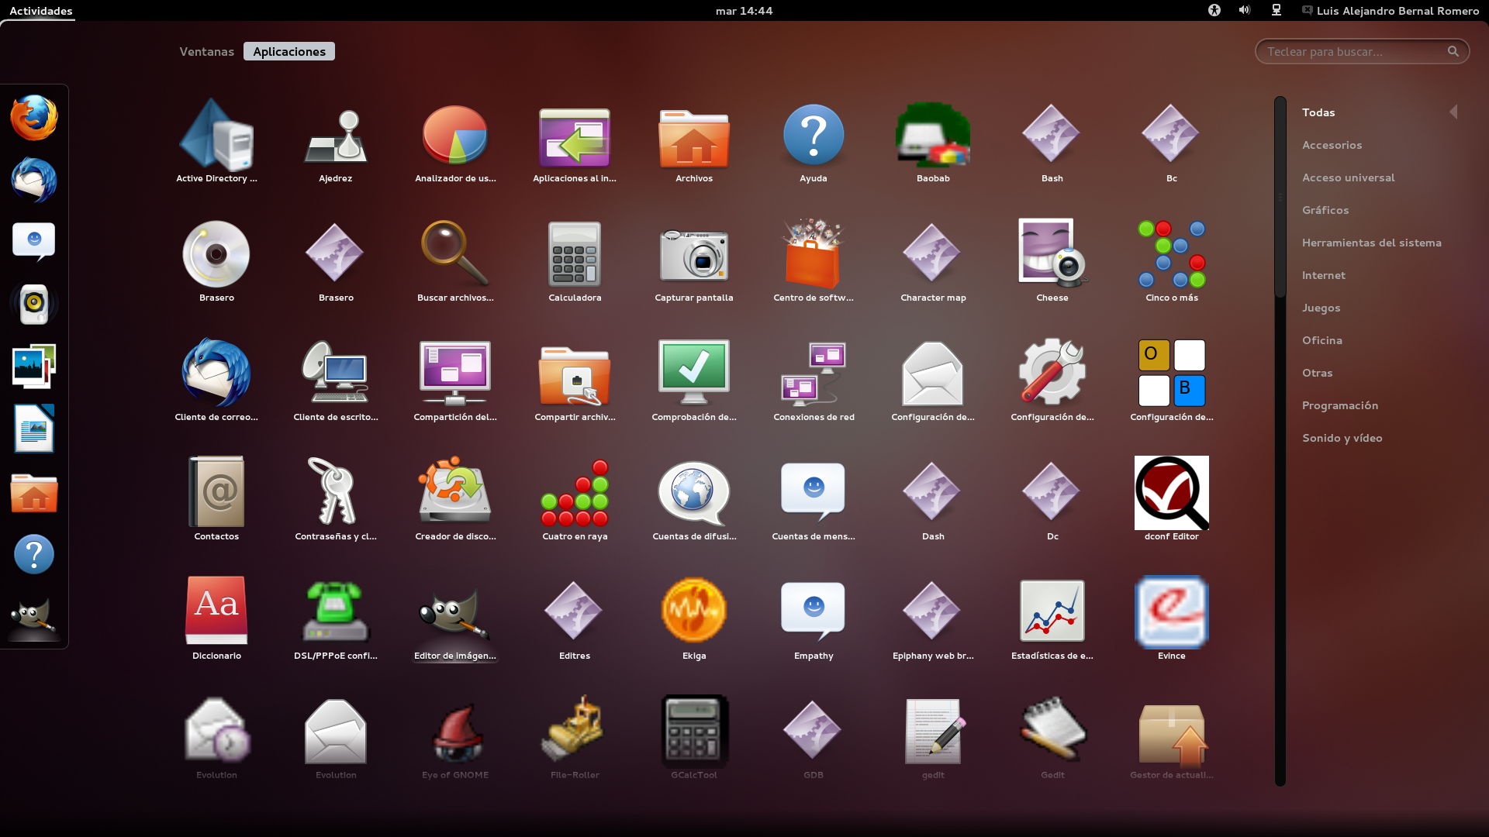
- Clic en Accesorios.
- Clic en Terminal.
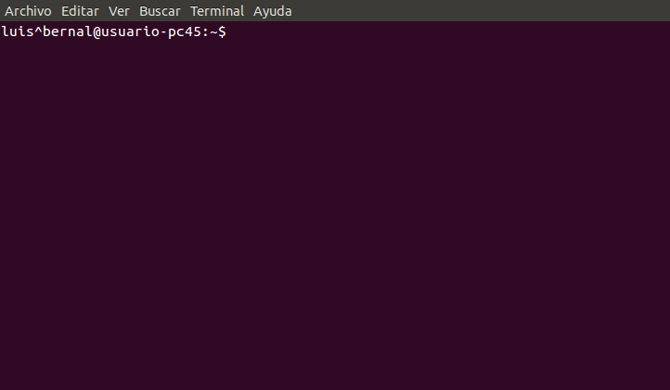
- En el terminal escribir:
system-config-printer
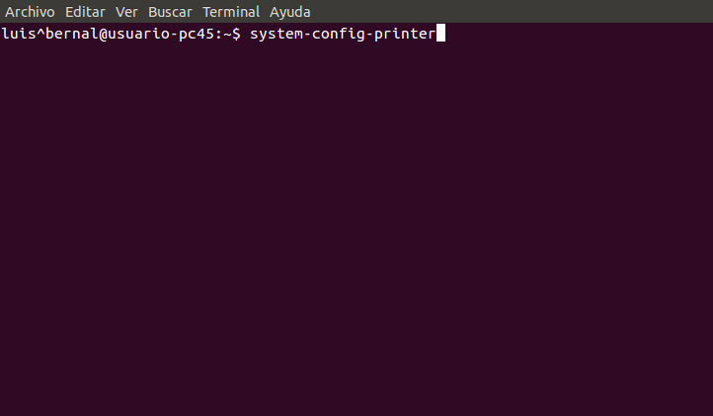
- Oprime la tecla enter y debe salir la siguiente ventana:
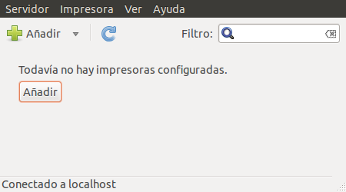
- Has clic en el botón Añadir.
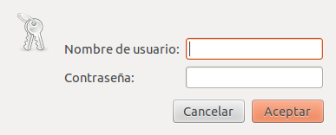
- Escribe el Nombre del usuario: que es el administrador del sistema.
- Escribe la Contraseña:.
- Y clic en el botón Aceptar. Sale lo siguiente:
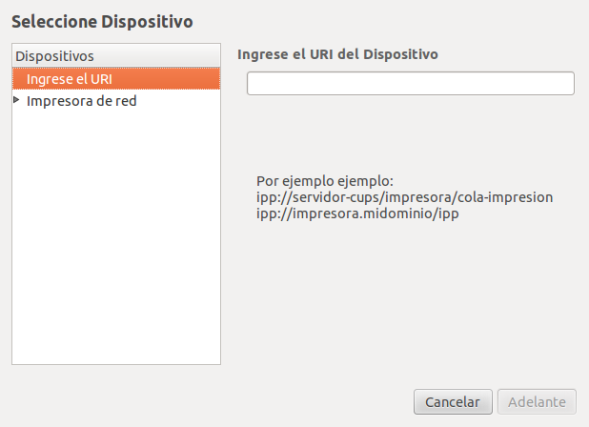
- En Seleccione dispositivo
  - Clic donde dice Impresora de red y deben desplegarse las impresoras en la red.
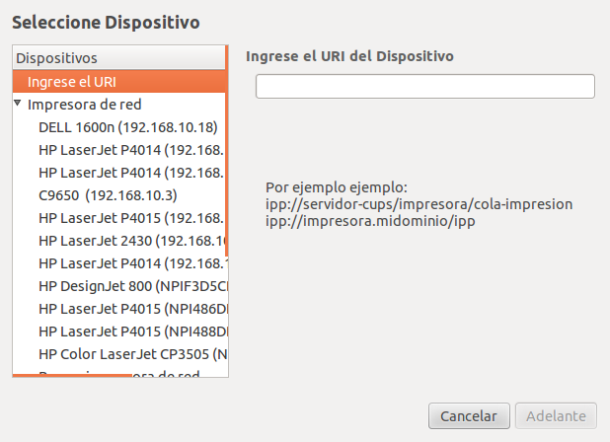
    - Clic en el nombre de la impresora (por ejemplo HP LaserJet 2430 (192.168.10.24))
    - En Conexión selecciona el protocolo (para esto es necesario leerte la documentación de la impresora). Si es una impresora HP selecciona HP Linux Imaging and Printing (HPLIP)
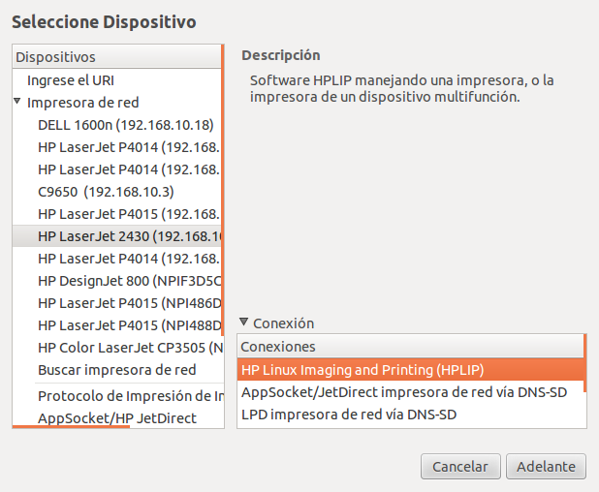
  - Clic en el botón Adelante
- Sale una ventana que dice buscando controladores (no pude capturarla :-( ) Y después:
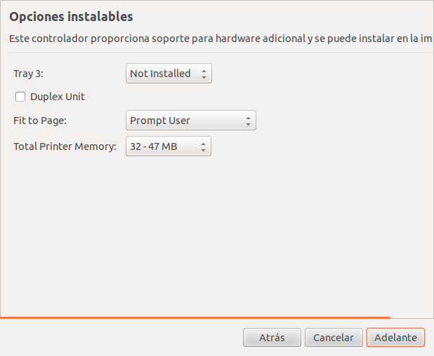
- En Opciones instalables, si tu impresora tiene la capacidad de imprimir por dos caras de la misma hoja, selecciona Duplex Unit.
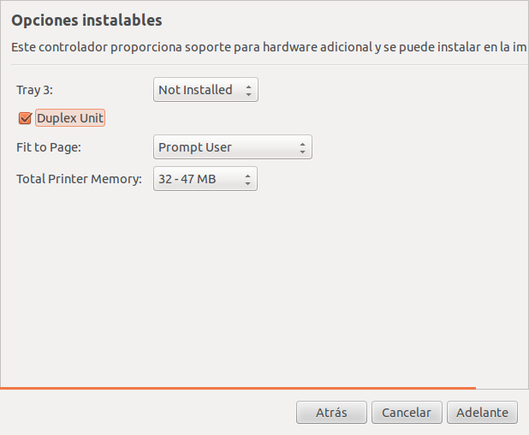
- Clic en el botón Adelante. Con lo que debe salir lo siguiente:
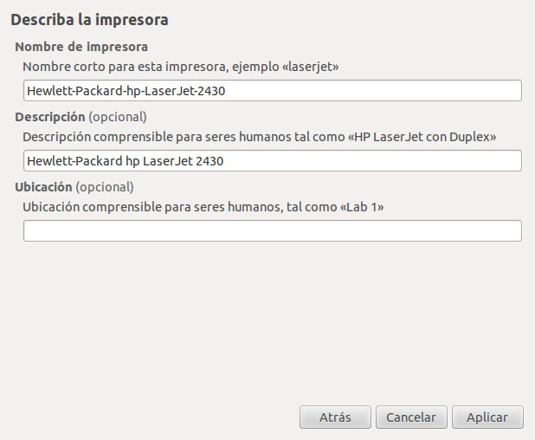
- En Describa la impresora, en el campo Nombre de la impresora escribe un nombre corto para la impresora, por ejemplo TemporalSistemas.
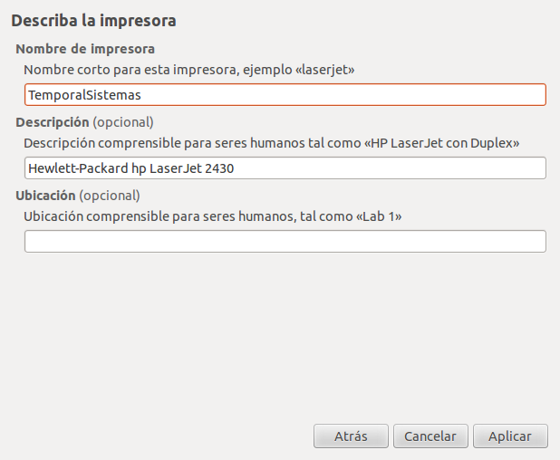
- Clic en el botón Aplicar. Sale la siguiente ventana:
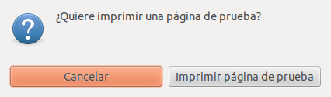
- En donde dice ¿Quiere imprimir una página de prueba?, clic en el botón Imprimir página de prueba. Debe salir lo siguiente:
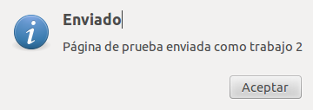
- En la ventana Enviado, clic en el botón Aceptar
- Y otra vez clic en el botón Aceptar.
Y listo, tienes tu impresora de red funcionando, y no solo desde Gnome3.

